HƯỚNG DẪN ĐĂNG NHẬP VIETSCHOOL
- hướng dẫn đăng nhập
Bước 1: Thầy (cô) đăng nhập vào trang web: http://nhapdiem.vn/
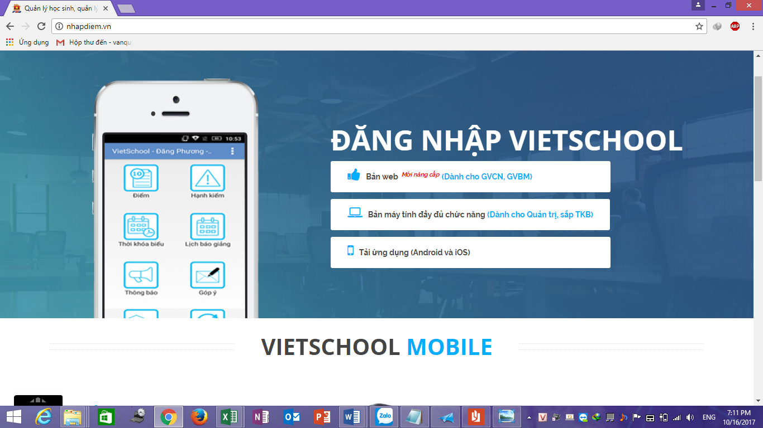
Thầy cô chọn tiếp vào ô Bản Web
Bước 2: Thầy cô chọn tiếp vào ô Bản Web
Bước 3: Thầy (cô) đăng nhập vào
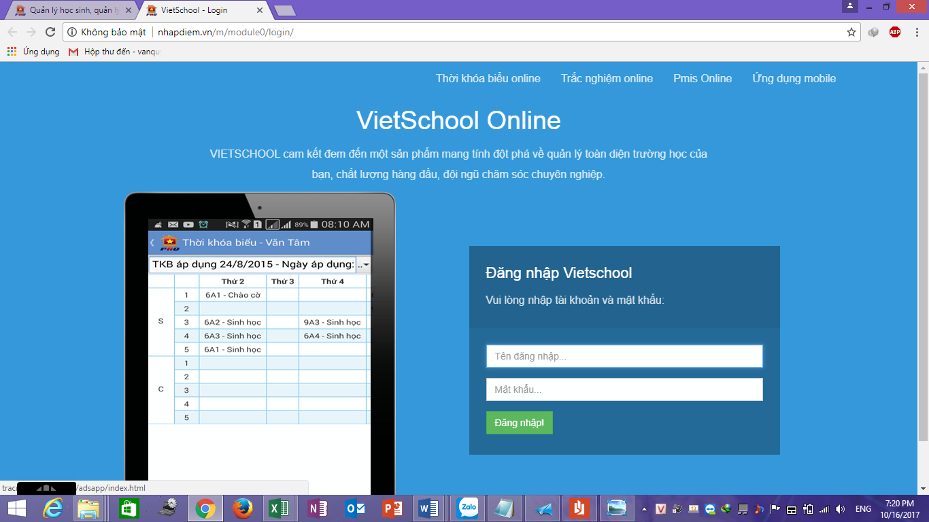

Tên đăng nhập: Số điện thoại của thầy (cô)
Mật khẩu: 123456789
Lưu ý: Thầy (cô) đổi mật khẩu ngay sau khi đăng nhập thành công, tránh trường hợp lộ thông tin cá nhân.
Bước 4: Thầy (cô) chọn Nhập điểm
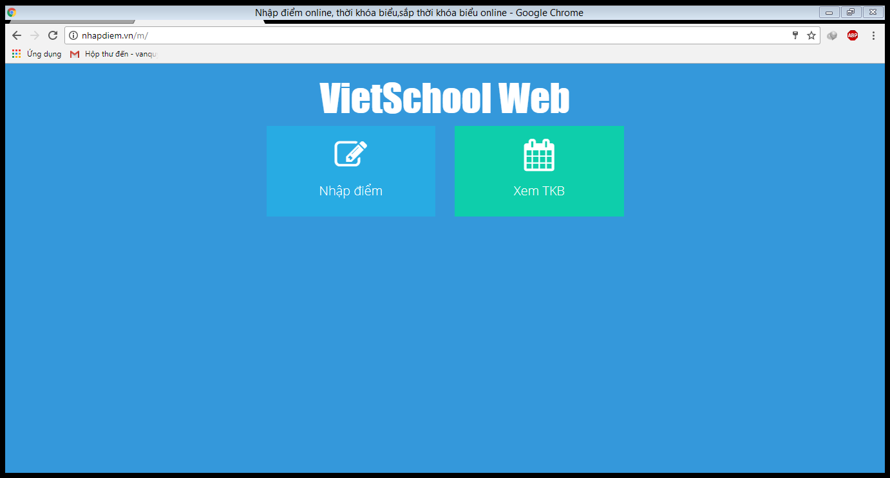
Hướng dẫn đổi mật khẩu:
Bước 1: Đăng nhập vào http://nhapdiem.vn/
Bước 2: Chọn vào Tài khoản, chọn đổi mật khẩu
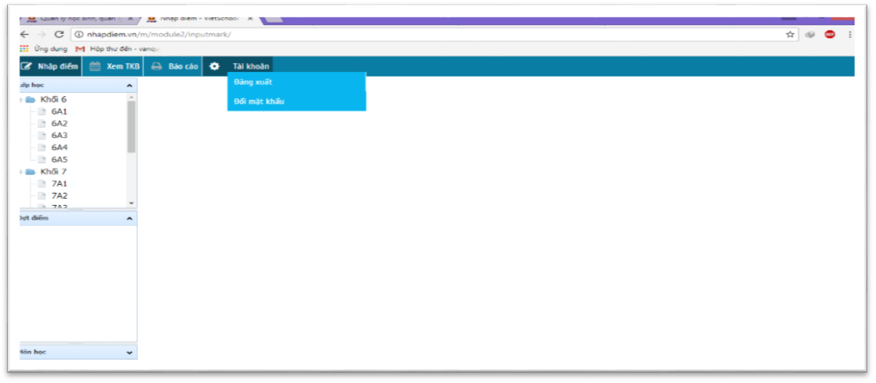

Bước 3: Nhập mật khẩu cũ, sau đó nhập mật khẩu mới và nhấn đồng ý
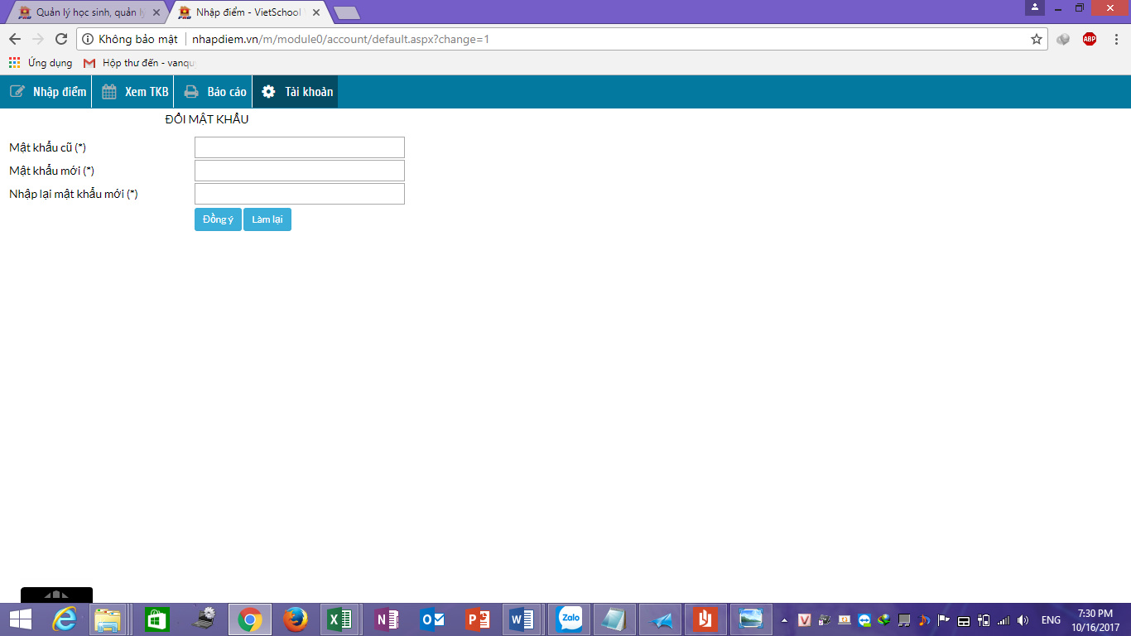
Lưu ý: Trường hợp thầy (cô) không đăng nhập được xin vui lòng báo ngay cho Thầy Bảo.
- Hướng dẫn nhập nhập điểm.

Bước 1: Thầy (cô) đăng nhập vào trang web: http://nhapdiem.vn/
Thầy cô chọn tiếp vào ô Bản Web

Bước 2: Thầy (cô) chọn Nhập điểm
Bước 3: Thầy (cô) chọn vào lớp cần nhập điểm và tiến hành nhập điểm, hệ thống sẽ tự động lưu điểm lại
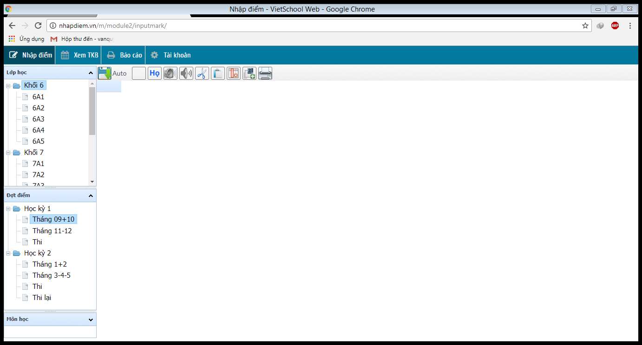
Chọn đợt nhập điểm
Chọn lớp học
Chọn môn
Lưu ý: Thầy (cô) chỉ nhập điểm vào lớp, môn mình dạy, trường hợp không tìm thấy lớp mình dạy hoặc sai sót, thầy (cô) vui lòng báo ngay cho Thầy Bảo

